ПНИПУ

Федеральное государственное автономное образовательное учреждение высшего образования «Пермский национальный исследовательский политехнический университет»

Лабораторная работа №4. Функции и массивы в C++.

Вариант 23.

Выполнил студент группы РИС-23-3Б

Буковский Денис Владимирович

Проверила доцент кафедры ИТАС О.А. Полякова

2023

1. Постановка задачи

1. Реализовать с использованием массива двунаправленное кольцо (просмотр возможен в обе стороны, от последнего элемента можно перейти к первому).
2. Распечатать полученный массив, начиная с К-ого элемента и до К-1 (по кольцу влево).
3. Удалить из кольца все элементы, совпадающие с его максимальным значением.

4) Распечатать полученный массив, начиная с К-ого элемента (и до К+1 по кольцу вправо).

1. Анализ задачи
2. Для массива нужен просмотр влево и вправо, поэтому в функции main будем принимать аргументы N – размер массива и K – точка начала вывода массива. Напишем 2 функции для вывода слева и справа от точки начала;
3. Для удаления максимальных элементов, напишем функцию max, которая будет возвращать максимальное значение в массиве, а затем, уже в другой функции получим это значение и удалим его, сдвинув массив на ненужные значения, уменьшая значение N на одну единицу;
4. 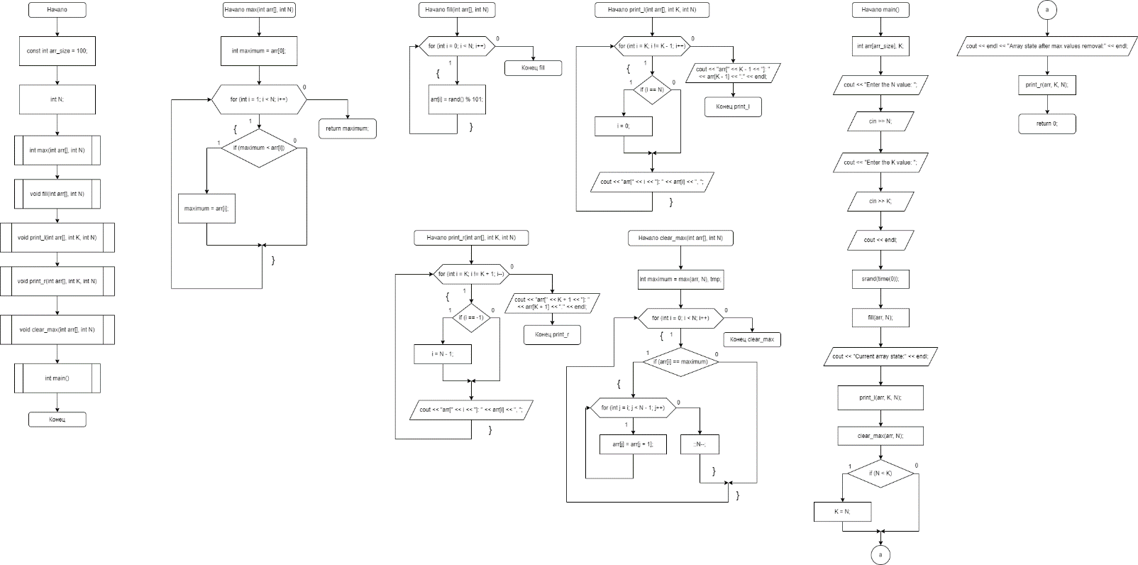Блок-схема
5. Код

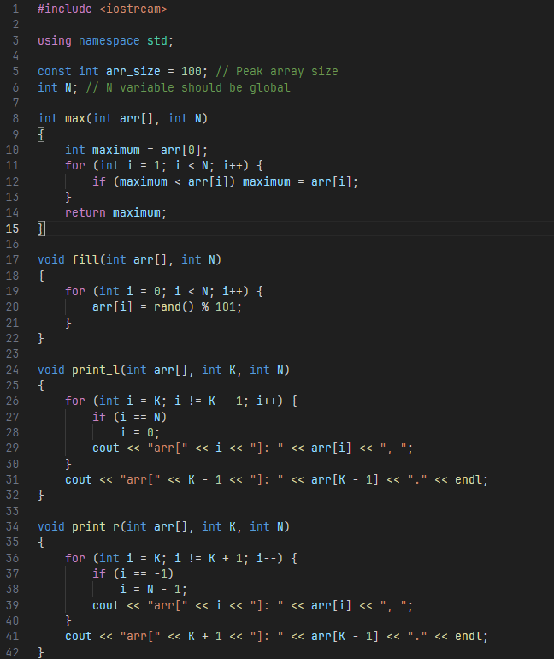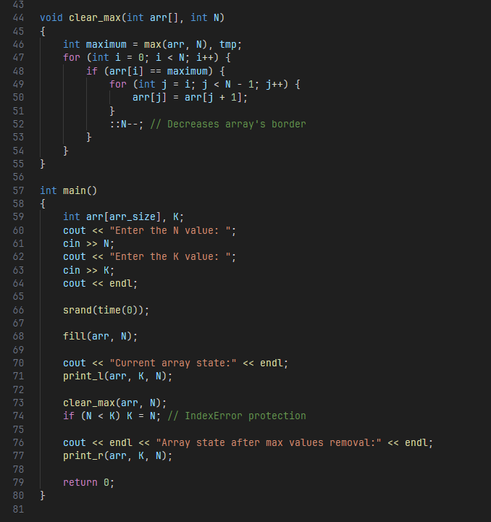

1. 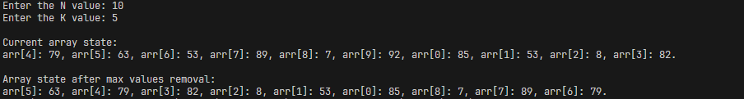Вывод
2. GitHub

